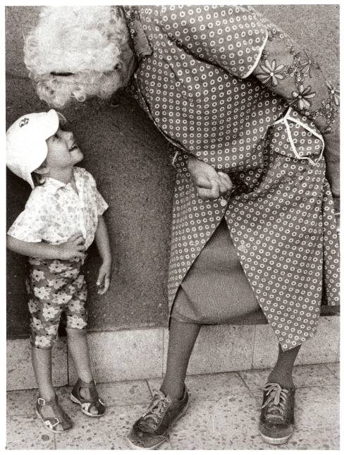
foto Jindřich Štreit

PÍSNIČKY NAŠÍ BABIČKY

Srdečně vás zveme na hudební představení Zdeňka Černohouze a Mirka Krahulce, ve kterém zazní písničky Karla Hašlera, Fanoše Mikuleckého, Jaromíra Vejvody, Karla Vacka a také staropražské a lidové písně ze všech koutů naší vlasti.

Datum: pátek 29. května 2009
Místo: Kino Teplice nad metují
Čas: 14.00 hodin

Vstupné: 30,-Kč

